<直男杀手>
Error: Reference source not found

版本 <1.0>

修订历史记录
日期 | 版本 | 修订说明 | 作者
<2018-04-09> | <1.0> | <初稿> | <徐迅、王池>

1引言 1
1.1编写目的 1
1.2背景 1
2可行性研究的前提 1
2.1要求 1
2.2目标 2
2.3条件和限制 3
2.4进行可行性研究的方法 3
3对现有系统的分析 3
3.1工作负荷 3
3.2费用开支 3
3.3人员 3
3.4设备 3
3.5局限性 4
4所建议的系统 4
4.1对所建议系统的说明 4
4.2处理流程和数据流程 5
4.3改进之处 5
4.4影响 6
4.5局限性 6
4.6技术条件方面的可行性 7
5可选择的其他系统方案 7
6投资及效益分析 7
6.1支出 7
6.2收益 8
6.3投资回收周期 8
6.4敏感性分析 8
7社会因素方面的可行性 8
7.1法律方面的可行性 8
7.2使用方面的可行性 8
8结论 9

可行性研究报告

1引言

1.1编写目的
对软件系统进行可行性分析，预期读者为老师和助教。

1.2背景
A. 项目名称：直男杀手
B. 项目提出者：徐迅
项目完成者：卢锌原 徐迅 王池 曹梦奇 王皓轩
C. 基于YUV-RGB转化理论及人脸识别开源API face_recognizition

2可行性研究的前提

2.1要求
- 功能：我们作为一个搜索引擎，我们将会以国内外几个主流口红网站的数据作为支持，除了实现根据商品名搜索的基础功能，我们还将支持按价格排序，按热度排序和综合排序，并且排除了一些超低价残次品的干扰，为用户提供较好的搜索体验。我们还将支持图像搜索，即根据人脸识别，识别出口红颜色并进行匹配，为用户在不知道商品名时提供另一种有效的搜索方式，大大改善使用体验。具体实现方式为，我们将借助网上现有的人脸识别库，识别出唇部部位，提取出唇部口红的颜色，即RGB值。而我们在建立数据库时，会将各个口红的RGB值保存下来。我们会将RGB值进行比较，从而给出最接近的搜索结果。我们还将会提供一个额外的功能，口红试色。用户可以选择自己中意的口红，并提供自己的一张照片，我们将会展示上妆后的效果，这为用户是否购买该口红提供了重要信息。具体实现方式和第二个功能大同小异，就是通过唇部识别，然后将想要试色的口红的RGB值提取出来，将其填充至用户提供的照片中的唇部部位，从而实现口红试色的功能。
- 性能：在较短时间内实现上述功能。保证输出结果的准确性。保证软件的稳定性；
- 输入由用户提供文字与图片格式的数据；
- 输出与输入数据相对应的文字和图片信息；
- 用户通过口红描述信息或口红图片进行搜索，软件进行匹配并输出结果；并在提供的人脸信息上进行试色；
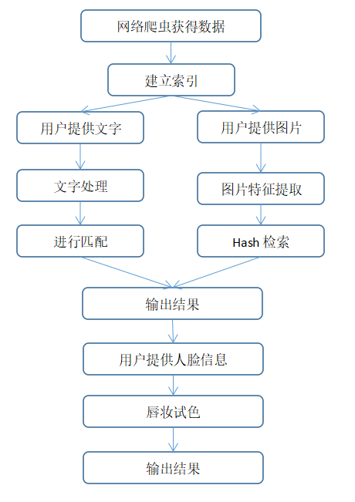
- 完成期限：本学期期末前。

2.2目标
- 减少工时，提高工作效率，加强团队合作，明确分工；
- 加快软件运行速度，提高软件输出结果的准确性，改善用户使用体验。

2.3条件和限制
- 在规定时间内完成软件开发；
- 软件的数据库构建过程中的限制；
- 软件运行环境的限制。

2.4进行可行性研究的方法
调查身边人群对口红的了解程度和需求程度。

3对现有系统的分析

3.1工作负荷
团队成员进行市场调研，需求分析，算法设计，算法实现，界面设计，界面实现，软件宣传。

3.2费用开支
主要为人力与空间开支。

3.3人员
1名项目经理、1名算法设计师、2名Python工程师、1名UI设计师。

3.4设备
Dell xps15、三星550R5L、联想15ISK等5台计算机。
小米5、华为P9等5台智能手机。

3.5局限性
爬取数据量偏少，试色功能难以实现、UI界面美观度难以达到理想效果。

4所建议的系统

4.1对所建议系统的说明
我们将设计并实现一个支持文字搜索和图像识别功能的app，以当前市面上的口红为查找对象，集中口红检索和口红试色等帮助用户选择口红类商品的功能。

4.2处理流程和数据流程

4.3改进之处
- 增加团队交流，制定合理的工作计划；
- 学习已有算法，加以改进并运用到软件设计中；
- 丰富数据库，增加数据更新速度。

4.4影响

4.4.1对设备的影响
需要安装ubuntu

4.4.2对软件的影响
由于数据量大，需要运行速率尽量加快

4.4.3对系统运行过程的影响
- 需要对源数据建立索引；
- 需要读入用户提供的文字和图片，对前者进行分词，后者进行图像特征提取；
- 可以长期存储索引，短期存储用户提供的数据和相应搜索结果；
- 在系统失效时保存源数据。

4.4.4对开发的影响
- 用户需要按照操作安装并使用app；
- 需要进行大数据爬取并做到及时更新；
- 需要系统中每台计算机和智能手机进行不同场景下的软件测试；

4.4.5对经费开支的影响
扼要说明为了所建议系统的开发，设计和维持运行而需要的各项经费开支。

4.5局限性
- 不能及时获取口红网站商品更新消息，将导致数据库更新滞后；
- UI设计不够专业，用户界面效果需要不断提高；
- 搜索精度需要通过不断更新算法来提高；
- 不能向用户提供推荐商品功能。

4.6技术条件方面的可行性
团队成员已经基本掌握网络爬虫、文字搜索和图片搜索等相关技术，再通过学习相关的已有算法和ui设计与实现技术，可以达到该系统的功能目标。

5可选择的其他系统方案
无其他方案。

6投资及效益分析

6.1支出

6.1.1基本建设投资
- 房屋和设施：寝室、教室；
- ADP设备：5台计算机；
- 数据通讯设备：5台智能手机；
- ADP操作系统的和应用的软件：ubuntu；

6.1.2其他一次性支出
- 数据库的建立：网络爬虫；

6.1.3非一次性支出
- 设备的租金和维护费用；
- 数据通讯方面的租金和维护费用：手机流量费用；
- 人员的工资、奖金：定期聚餐；
- 房屋、空间的使用开支：寝室住宿费和电费；
- 其他经常性的支出等。

6.2收益
- 对当今的口红市场有了更加深入的了解，对口红品牌和种类的认知程度的提高；
- 得到软件受众人群的好评和赞赏；
- 树立了攻壳机动队学以致用、造福社会的正面形象。

6.3投资回收周期
自软件投入使用开始。

6.4敏感性分析
开发人员工作效率、设备运行速率、算法在不同设施上的普适性、算法自身的效率将与支出有密切关系。
产品宣传、用户系统种类、数据的更新速度与收入有密切关系。

7社会因素方面的可行性

7.1法律方面的可行性

我们软件所使用的数据来自于各大网站公开的口红数据，不涉及到侵权。而主体的搜索功能、试色功能为我们自己的创意。在法律上是可行的。

7.2使用方面的可行性
我们软件主要面向的用户是对口红有购买欲望的消费者。鉴于口红是一种奢侈品，购买人群相对高端，因此对各种软件的操作应较为熟练。我们软件没有复杂的操作，使用较为简便，使用方面是具有较大可行性的。

8结论
可以立即开始进行。

